

Γενικά Στοιχεία
Τάξη – Μάθημα: Α’ Δημοτικού – Εργαστήριο Δεξιοτήτων Τίτλος Ενότητας 1: Ομάδες Τροφών & τι επιλογές κάνουμε Χρονική Διάρκεια: 3 Διδακτικές ώρες (135’)

Διδακτικοί Στόχοι
Μετά το τέλος της διδασκαλίας, οι μαθητές/τριες θα πρέπει να είναι σε θέση να:
✔ αναγνωρίζουν τις λέξεις (έννοιες) που σχετίζονται με την Κρητική Διατροφή
✔ ταξινομούν τις τροφές με βάση την ομάδα τους
✔ κατανοούν την ανάπτυξη εννοιολογικού χάρτη της Κρητικής Διατροφής
✔ κατανοούν πως οι διατροφικές συνήθειες των ανθρώπων ποικίλουν από πολιτισμό σε πολιτισμό, από ιστορική εποχή σε εποχή και από τόπο σε τόπο και από άνθρωπο σε άνθρωπο

Προαπαιτούμενες Γνώσεις και Δεξιότητες
Δεν χρειάζονται προαπαιτούμενες γνώσεις ή δεξιότητες

Διδακτική Μεθοδολογία 4α. Διδακτικές Προσεγγίσεις:
Συζήτηση, καθοδηγούμενη μάθηση, ομαδοσυνεργατική μάθηση, καταιγισμός ιδεών

4β. Διδακτικά Μέσα / Υλικοτεχνική Υποδομή:
  - Εικόνες από το Παράρτημα
  - Εικόνες Ομάδων Τροφίμων
  - Καρτέλες Ομάδων τροφίμων
  - Φύλλο Εργασίας «Μου αρέσει να τρώω »
  - Κρυπτόλεξο Κρητικής Διατροφής
  - Χαρτί του Μέτρου
  - Μαρκαδόροι
  - Κολλητική ταινία – Ζελοτέιπ – Blue tack

Δομή Μαθήματος (Αναλυτική Περιγραφή) 5α. Νοιάζομαι
Συζητάμε για τις τροφές και τα ροφήματα. Ρωτήστε τους/τις μαθητές/τριες:
  - Τί έφαγες σήμερα; Τί ήπιες σήμερα;
  - Τί έφαγες χτες; Τί ήπιες χτες;
  - Ποιο είναι το αγαπημένο σου φαγητό/ρόφημα;
  - Τί σου αρέσει περισσότερο/λιγότερο να τρως και να πίνεις;
  - Τί αρέσει στην οικογένεια σου (μαμά, μπαμπάς, παππούς, γιαγιά) να τρώνε και να πίνουν;

  - Έχεις παρατηρήσει αν επιλέγουν διαφορετικές τροφές από αυτές που εσύ προτιμάς;
  - Αρέσουν σε όλους μας τα ίδια φαγητά και ποτά;

5β. Μαθαίνω
ΔΡΑΣΤΗΡΙΟΤΗΤΑ 5β1.

Διάρκεια 15’


Παρατηρούμε και περιγράφουμε τις εικόνες από το Παράρτημα 1 & 2. Ζητάμε από τους/τις μαθητές/τριες να ορίσουν μονολεκτικά το περιεχόμενο κάθε εικόνας. Καταγράφουμε τυχαία τις
«λέξεις ή φράσεις» που μας λένε οι μαθητές σε ένα χαρτί του μέτρου, όπου στο κέντρο έχουμε γράψει τη φράση “Τρώγω Κρητικά, Ζω Υγιεινά”. Ζητάμε να συσχετίσουν τις εικόνες με τις καθημερινές τους διατροφικές συνήθειες, με ερωτήσεις όπως «Εσείς παιδιά, συνηθίζετ ε να τρώτε λαχανικά;». Όταν ολοκληρώσουν, προσπαθούμε να τις ομαδοποιήσουμε. Ο σκοπός μας είναι οι λέξεις να κατηγοριοποιηθούν στις εξής ομάδες τροφίμων: φρούτα, λαχανικά, χόρτα, όσπρια, ξηροί καρποί, σιτηρά και ζωικής προέλευσης.

Διάρκεια 30’
ΔΡΑΣΤΗΡΙΟΤΗΤΑ 5β2.

Δείχνουμε μια-μία τις κάρτες των Ομάδων Τροφίμων και ζητάμε από τα παιδιά για κάθε κάρτα να μας πουν μια τροφή από αυτές που έγραψαν προηγουμένως στο χαρτί του μέτρου. Βλέπουμε έτσι σε ποια καρτέλα οι μαθητές/τριες δεν είχαν να μας πουν πολλά (αφού δεν είχαν γράψει σχετικές λέξεις ή φράσεις στο χαρτί του μέτρου).
Στη συνέχεια μπορούμε στον πίνακα να φτιάξουμε με βέλη ένα σχεδιάγραμμα, επιχειρώντας να δημιουργήσουμε «σχέσεις» ανάμεσα στις κύριες Ομάδες Τροφίμων της Κρητικής Διατροφής και στο αποτέλεσμα. Ενδεικτικά προτείνουμε το εξής:

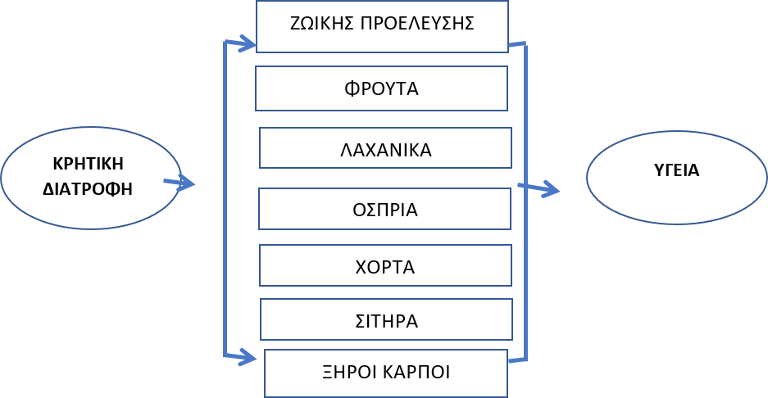

Τύπος Εννοιολογικού Χάρτη ως προς την Κρητική Διατροφή
Διάρκεια 30’



5γ. Δρω
ΔΡΑΣΤΗΡΙΟΤΗΤΑ 5γ1. Παιχνίδι “Βρίσκω εικόνες της Κρητικής Διατροφής και ταιριάζω”
Δείχνουμε στα παιδιά μια-μία Καρτέλα από τις Ομάδες Τροφίμων και στη συνέχεια την τοποθετούμε από την πίσω πλευρά στον πίνακα. Η καρτέλα αυτή είναι χωρισμένη σε τόσα τετράγωνα όσα είναι τα αντίστοιχα τρόφιμα για κάθε ομάδα. Ζητάμε από ένα – ένα παιδί να σηκωθεί να βρει μια εικόνα από το τσουκάλι και να την τοποθετήσει με blue tack σε κάθε αριθμημένο τετράγωνο. Έτσι οι μαθητές θα συμπληρώνουν την κάθε καρτέλα. Π.χ. Μία καρτέλα από την μπροστινή πλευρά δείχνει λαχανικά. Τα παιδιά θα κληθούν να βρουν τις αντίστοιχες εικόνες που δείχνουν λαχανικά από το τσουκάλι πάνω στην καρτέλα.
Παραλλαγή: Χωρίζουμε τα παιδιά σε ομάδες (όσες είναι οι αντίστοιχες καρτέλες των ομάδων τροφών) και τους ζητάμε να εργαστούν ομαδικά για τη συμπλήρωση της καρτέλας τους.
Ενδεικτικό Σχήμα:

1 2
3 4
5 6
7 8

Διάρκεια 25’

5δ. Θυμάμαι
Δίνουμε στους/στις μαθητές/τριες το Φύλλο Εργασίας: «Μου αρέσει να τρώω » και τους ζητάμε να γράψουν το όνομα του αγαπημένου τους φαγητού, να το ζωγραφίσουν και να υπογράψουν με το όνομα τους.
Συζητάμε τις διαφορετικές προτιμήσεις μεταξύ των συμμαθητών/τριών μας.
Υπενθυμίζουμε ότι διαφορετικοί άνθρωποι και σε διαφορετικές χρονικές περιόδους προτιμούν να τρώνε διαφορετικές τροφές.

Διάρκεια 15΄

5ε. Ελέγχω
ΔΡΑΣΤΗΡΙΟΤΗΤΑ 5ε1. Το Κρυπτόλεξο της Κρητικής Διατροφής
Φωτοτυπούμε το Κρυπτόλεξο της Κρητικής Διατροφής και το μοιράζουμε στους/στις μαθητές/τριες. Βοηθάμε να εντοπίσουν τις κρυμμένες λέξεις.

Παραλλαγή: Χωρίζουμε τα παιδιά σε ομάδες και τα αφήνουμε να εντοπίσουν ανά ομάδα τις κρυμμένες λέξεις. Στο τέλος, όλοι μαζί αναζητάμε τις λέξεις. Περιπλανηθείτε στην αίθουσα, βοηθώντας όποια ομάδα δεν έχει βρει κάποια λέξη.

Ερωτήσεις προβληματισμού:

    - Τρώτε από όλες τις ομάδες τροφίμων;
    - Αν θέλατε να φτιάξετε μία σαλάτα με λαχανικά, τί θα βάζατε μέσα;
    - Αν θέλατε να φτιάξετε μια φρουτοσαλάτα, τί θα βάζατε μέσα;
    - Από ποιες ομάδες θα παίρναμε τρόφιμα να φτιάξουμε ένα πρωινό;
    - Όλοι οι άνθρωποι προτιμούν να τρώνε τις ίδιες τροφές;
    - Υπάρχει κάποια ομάδα τροφίμων που δεν σας αρέσει;

5στ. Φάκελος Προγράμματος

Διάρκεια 20’

Ζητάμε από τους/τις μαθητές/τριες να έχουν έναν φάκελο ατομικό όπου θα φυλάνε μέσα όλες τις εργασίες που κάνουν κατά τη διάρκεια της κάθε ενότητας.
Φύλλο Εργασίας: «Μου αρέσει να τρώω »
Παιχνίδι: Το Κρυπτόλεξο της Κρητικής Διατροφής
Λοιπό παραγόμενο υλικό κατά τη διάρκεια της ενότητας

Παρατηρήσεις από τη διδασκαλία

